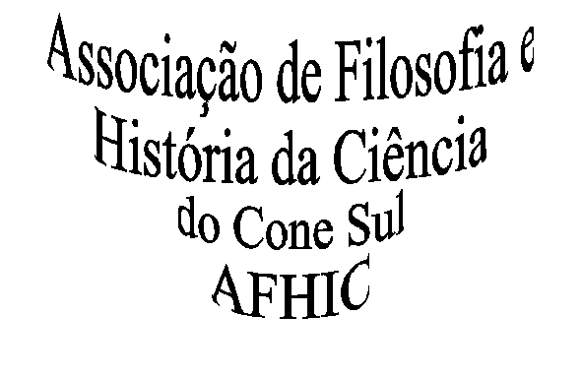Associação de Filosofia e História da Ciência
do Cone Sul (AFHIC)

http://www.afhic.org ou http://ghtc.ifi.unicamp.br/afhic/

Hotel Majestic, Águas de Lindóia, SP, Brasil

RESERVA DE HOTEL

III Encontro de Filosofia e História da Ciência do Cone Sul

Nome completo
Número do documento de identidade
Estado onde o documento foi emitido
Número do CPF
Endereço pessoal, para envio de correspondência e contatos:
Rua, n°, apto., etc.:
Bairro:
Cidade, Estado
CEP:
Telefones (com código da cidade):
Indicar abaixo seus endereços de e-mail. Revisar cuidadosamente. Informar mudanças.
E-mails:
Informação sobre a institucão onde trabalha ou estuda:
Universidade, instituto, curso, etc.
Indicar seu título (professor, doutor, mestre, etc.)
Solicito a reserva de um apartamento no Hotel Majestic para participar do “III Encontro de Filosofia e História da Ciência do Cone Sul”.

Apartamento individual |  |  |  |  |  |  | Apartamento de casal |  |  |  |  | Apartamento duplo ou triplo
Se há outra(s) pessoa(s) que vão ficar no mesmo apartamento, indicar abaixo seu(s) nome(s) completos, e também o grau de parentesco (se for o caso).
Se há outra(s) pessoa(s) que vão ficar no mesmo apartamento, indicar:
eles (elas) vão enviar suas reservas; ou este formulário contém a reserva de todos.
Data de chegada: 25/05 26/05 27/05 28/05 29/05 30/05
Data de saída: 28/05 29/05 30/05 31/05
Número de diárias (noites no Hotel): |  |  |  |  |  |  |  |  |  | Valor total das diárias: R$ ,00
Valor da diária com todas as refeições incluídas: R$108,00 para apartamentos individuais, e R$68,00 por pessoa, no caso de apartamentos duplos (duas pessoas, casal) ou triplos. As diárias vencem ao meio-dia.

É necesario avisar ao Hotel, se houver uma mudanza nos dias de cegada ou partida.
É necessário cancelar a reserva, se não puder participar do Encontro.
Associação de Filosofia e História da Ciência do Cone Sul (AFHIC)

Instruções para reservar um apartamento/quarto no

Hotel Majestic (Águas de Lindóia, SP, Brasil) para participar do

III Encontro de Filosofia e História da Ciência do Cone Sul

Os participantes do III Encontro de Filosofia e História da Ciência do Cone Sul devem fazer suas reservas diretamente junto ao Hotel Majestic.
Não existe uma data limite final para fazer as reservas, mas é conveniente fazê-lo até o final de março. O Hotel Majestic não pode garantir a disponibilidade de lugares para os participantes do Encontro depois desta data, porque Águas de Lindóia é uma cidade turística e há muitas pessoas que utilizam o hotel para férias e repouso durante todo o ano. Além disso, pode haver um outro congresso no mesmo Hotel durante a semana do Encontro.
Para fazer sua reserva, deve-se preencher o formulário acima e depois enviá-lo por e-mail para a gerência do Hotel Majestic, e também uma cópia para o coordenador do Encontro.
Sr. Edgar José Bernardi, Hotel Majestic - majestic@osite.com.br
Roberto de Andrade Martins - Rmartins@ifi.unicamp.br
Se houver dificuldade em mandar o formulário por e-mail para o Hotel Majestic, é possível fazê-lo por fax: 0xx11-3865-7010. Para dúvidas, é possível entrar em contato com o Escritório de Reservas do Hotel Majestic por telefone:
Hotel Majestic – Escritório de Reservas
Rua Dona Germaine Burchard, 215
Água Branca
05002-061 São Paulo, SP, Brasil
Tel: 0xx11-3672-2955 e Fax: 0xx11-3865-7010.
Os participantes precisam pagar uma diária ao Hotel, antecipadamente, para garantir a reserva. O Hotel Majestic informará o modo de enviar o pagamento.
Caso uma pessoa desista, posteriormente, de participar do Encontro, será possível obter a devolução total ou parcial da diária paga, desde que avise ao hotel com antecedência de algumas semanas. Se desistir no próprio dia ou na véspera, o Hotel não poderá fazer uso do apartamento que estava reservado.
O valor da diária, com todas as refeições incluídas, é de R$108,00 para apartamentos individuais, e de R$68,00 por pessoa, no caso de apartamentos duplos (casal ou duas pessoas) ou triplos. As diárias vencem ao meio-dia. Não há taxa de serviço. Os preços podem sofrer algum pequeno acréscimo até a data do Encontro (correção pelo IGPM).
Informações sobre a cidade de Águas de Lindóia e sobre o Hotel Majestic:
http://www.aguasdelindoia.com/lindoia_mapa.html
http://www.hotelmajestic.com.br/

